Sfeerverslag.

AAN | : | Gemeente Heemskerk
VAN | : | Over Morgen
DATUM | : | 21 januari 2020
ONDERWERP | : | Sfeerverslag project Heemskerk 2040 groep 7 van de basisschool Anne Frank

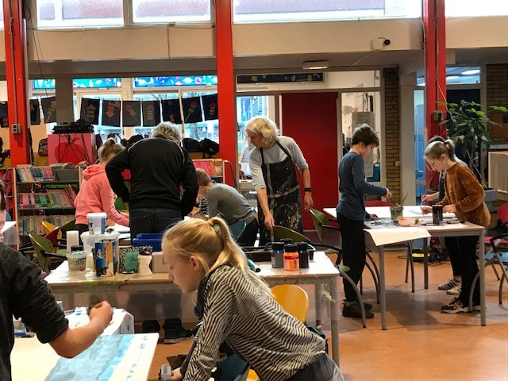

Leerlingen op de Heemskerkse basisscholen doen door een kunstproject mee met de ontwikkeling van de omgevingsvisie Heemskerk 2040. Dat gebeurt onder begeleiding van drie kunstenaars. De kinderen krijgen de kans om mee te denken over de toekomst van hun dorp. Zoals hoe ze willen wonen, spelen, winkelen, verplaatsen, met afval omgaan en zorgen voor elkaar. De gemeente gebruikt hun fantasie en creativiteit ook voor de grote vraagstukken waar Heemskerk voor staat.
Na een korte uitleg werd de klas in zes groepen verdeeld. Iedereen ging vol enthousiasme met een eigen onderwerp aan de gang. Tijdens het brainstormen werd er stevig gediscussieerd. Op zes grote doeken van 100 x 100 meter hebben de kinderen hun visie verbeeld.
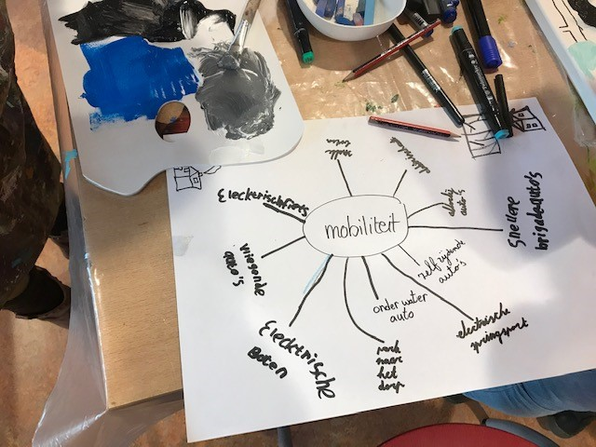
Ideeën:
De ideeën die de leerlingen van de Anne Frankschool naar voren brachten tijdens de brainstorm:
In 2040:
- wonen we onderwater.
- Is het dorpscentrum een park waar geen plaats is voor auto’s;
- Winkelen we via een lopende band en eten we pillen.
- Werken de voetbalverenigingen samen op een gezamenlijk sportcomplex.
- Is iedereen gelijk en heeft iedereen hetzelfde inkomen
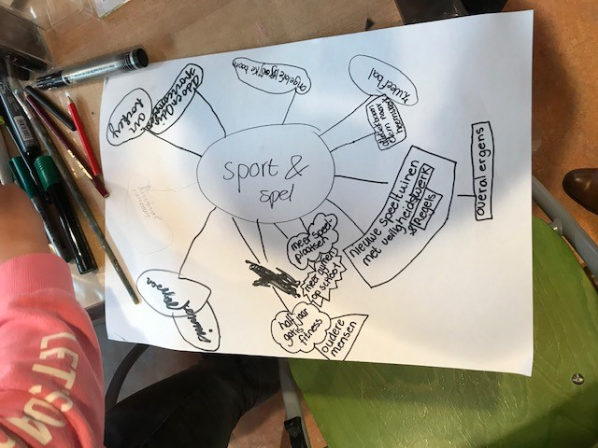
- Zijn we vegetarisch en goed voor dieren.

